En la ciudad de Guadalajara, Jalisco, siendo las 10:08 horas (diez horas con ocho minutos) del día 29 de mayo del 2025, reunidos de manera presencial en la sala de juntas 1 (uno) de las oficinas de la Secretaría Ejecutiva del Sistema Estatal Anticorrupción de Jalisco y a distancia, se hace constar que se encuentran presentes Gilberto Tinajero Díaz, Presidente del Comité de Administración de Riesgos (CAR), Jessica Avalos Alvarez, Vocal Ejecutiva, Jorge Luis Valdez López, Coordinador de Control Interno; Miguel Ángel Juárez Tello, Director de Tecnologías y Plataformas, Diana Cristina Guzmán, Coordinadora de Análisis de Riesgos, en representación de la Dirección de Prospectiva y Políticas Públicas designada mediante el oficio SESAJ/DPPP/004/2025; Gerardo Gómez Robles, Coordinador de Desarrollo de Capacidades en representación de la Dirección de Coordinación Interinstitucional, designado mediante correo electrónico; Miguel Navarro Flores, Titular de la Unidad de Transparencia; José Antonio Murillo Gladin, Coordinador de Asuntos Jurídicos; Liliana García Vargas, Coordinadora de Fomento a la Cultura de la Integridad; Reyna Wendolyn Navarro Serrano, Secretaria Particular en representación de la Coordinación de la Oficina del Secretario Técnico del SEAJAL designada mediante correo electrónico; Ezequiel González Pinedo, Titular del Órgano Interno de Control; y Gabriela de la Torre Bravo, Jefa de Auditoria, Promoción, Fortalecimiento y Control Interno designada como invitada permanente mediante correo electrónico, con la finalidad de desahogar la Segunda Sesión Ordinaria 2025 del CAR de la Secretaría Ejecutiva del Sistema Estatal Anticorrupción de Jalisco (SESAJ).
La Vocal Ejecutiva, según se establece en el artículo 19 de los Lineamientos de Operación del CAR, hace constar la existencia de quorum legal señalando que se encuentran presentes los siguientes integrantes del CAR:
Con voz y voto:
Gilberto Tinajero Díaz, Presidente.
Jessica Avalos Alvarez, Vocal Ejecutiva y Enlace del Comité de Administración de Riesgos.
Miguel Ángel Juárez Tello, Director de Tecnologías y Plataformas.
Jorge Luis Valdez López, Coordinador de Control Interno.
Diana Cristina Guzmán, Coordinadora de Análisis de Riesgos, en representación de la Dirección de Prospectiva y Políticas Públicas designada mediante el oficio SESAJ/DPPP/004/2025.
Gerardo Gómez Robles, Coordinador de Desarrollo de Capacidades en representación de la Dirección de Coordinación Interinstitucional, designado mediante correo electrónico.
Miguel Navarro Flores, Titular de la Unidad de Transparencia.
José Antonio Murillo Gladin, Coordinador de Asuntos Jurídicos.
Liliana García Vargas, Coordinadora de Fomento a la Cultura de la Integridad.
Reyna Wendolyn Navarro Serrano, Secretaria Particular en representación de la Coordinación de la Oficina del Secretario Técnico del SEAJAL designada mediante correo electrónico.
Con voz
Ezequiel González Pinedo, Titular del Órgano Interno de Control.
Gabriela de la Torre Bravo, Jefa de Auditoria, Promoción, Fortalecimiento y Control Interno.
Al no existir comentarios al respecto, el Presidente del Comité solicita a la Vocal Ejecutiva que proceda a desahogar el siguiente punto del orden del día.

2. Aprobación del Orden del Día.
Según se establece en el artículo 25 de los Lineamientos de Operación del Comité de Administración de Riesgos de la SESAJ, la Vocal Ejecutiva procede a dar lectura al Orden del Día y lo pone a consideración de quienes se encuentran presentes:
- Declaración de quórum legal e inicio de la sesión.
- Aprobación del Orden del Día.
- Presentación por parte del Coordinador de Control Interno de la SESAJ del Reporte de Avances Trimestral del Programa de Trabajo de Administración de Riesgos (PTAR) correspondiente al periodo de enero a marzo de 2025 remitido al Titular del Órgano Interno de Control (OIC).
- Presentación por parte del Titular del Órgano Interno de Control de la SESAJ del Informe de Evaluación del OIC del Reporte de Avances Trimestrales del Programa de Trabajo de Administración de Riesgos (PTAR) correspondiente al periodo de enero a marzo de 2025.
- Asuntos Generales.
- Clausura de la sesión.

Solicita a los presentes que manifiesten el sentido de su voto, y en caso de estar en afirmativa, lo hagan en votación económica levantando su mano. El Orden del Día es aprobado por unanimidad.

El presidente solicita a la Vocal Ejecutiva, proceda a desahogar el siguiente punto del Orden del Día.

3. Presentación por parte del Coordinador de Control Interno de la SESAJ del Reporte de Avances Trimestral del Programa de Trabajo de Administración de Riesgos (PTAR) correspondiente al periodo de enero a marzo de 2025 remitido al Titular del Órgano Interno de Control (OIC).

La Vocal Ejecutiva procede a desahogar el tercer punto del Orden del Día, que corresponde a la Presentación por parte del Coordinador de Control Interno de la SESAJ del Reporte de Avances Trimestral del Programa de Trabajo de Administración de Riesgos (PTAR) correspondiente al periodo de enero a marzo de 2025 remitido al Titular del Órgano Interno de Control (OIC).
El Presidente del Comité le cede el uso de la voz al Coordinador de Control Interno para que realice la presentación mencionada.
El Coordinador de Control Interno hace uso de la voz para exponer de manera general el reporte de avances correspondiente al presente punto del orden del día, la información presentada es la siguiente y que se tiene a la vista mediante proyección:
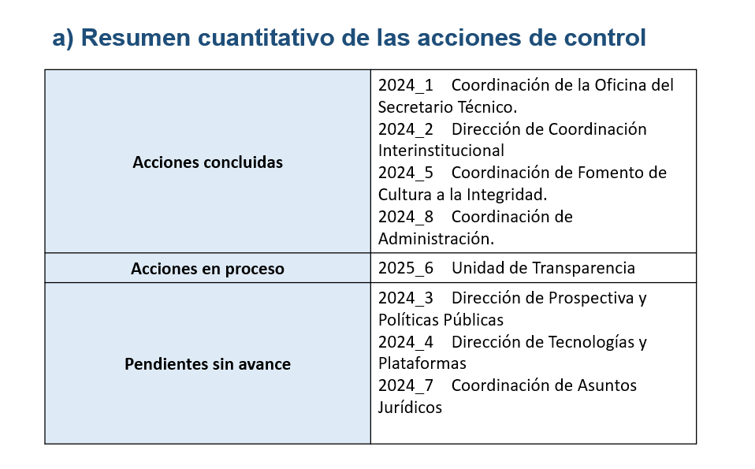

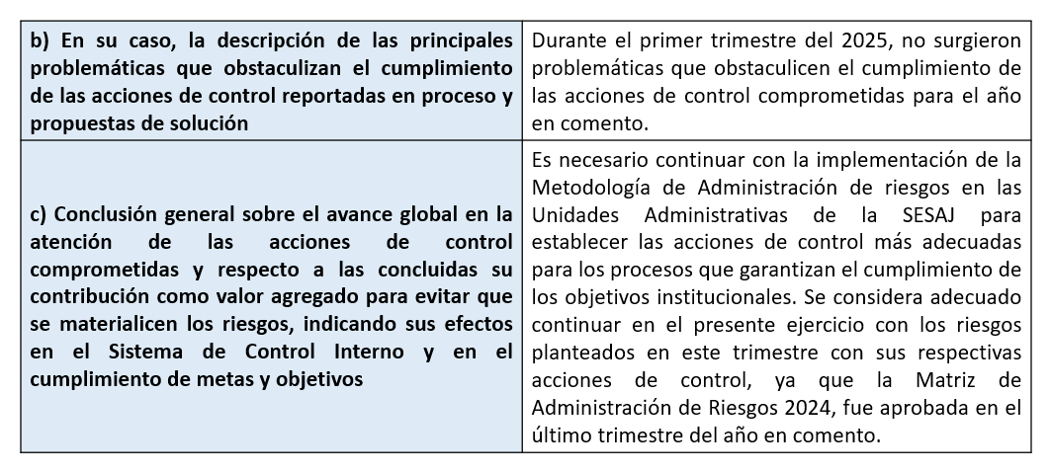
Una vez finalizada la presentación del Coordinador de Control Interno, la Vocal Ejecutiva hace uso de la voz en su carácter de Enlace de Administración de Riesgos para exponer de manera específica las acciones de control con sus respectivos medios de verificación planteados en el Reporte de Avances Trimestral del Programa de Trabajo de Administración de Riesgos correspondiente al primer trimestre del 2025, la información expuesta y la cual se encuentra a la vista de los presentes mediante proyección señala lo siguiente:
Acciones de control concluidas:

NO. RIESGO | UNIDAD ADMINISTRATIVA RESPONSABLE | ACCIONES DE CONTROL | PORCENTAJE DE CUMPLIMIENTO QUE REPRESENTAN | MEDIOS DE VERIFICACIÓN
2024_1 | Coordinación de la Oficina del Secretario Técnico. | Remitir a la Coordinación de Asuntos Jurídicos los proyectos de actas previo envío a los cuerpos colegiados. | 100% | Correos electrónicos de derivación a la Coordinación de Asuntos Jurídicos de las Actas de las sesiones de los Órganos Colegiados.
2024_2 | Dirección de Coordinación Interinstitucional | Instruir mediante comunicación institucional el procedimiento de monitoreo de la SI-PEAJAL, incluyendo calendarización de acciones. | 100% | Correo Institucional.
2024_5 | Coordinación de Fomento de Cultura a la Integridad. | Realizar Check list de la normatividad aplicable en materia de comunicación. | 100% | 1. Formato de Check List con las variables aplicables al producto emitido.
 |  | Enviar correo electrónico al responsable de verificar la información previo a la autorización y publicación. |  | 2. Correo Electrónico remitido al responsable de verificar la información previo a la autorización y publicación.
2024_8 | Coordinación de Administración. | Elaboración, revisión y emisión de los estados financieros, anexos y demás información de conformidad con la Ley de Disciplina Financiera de las Entidades Federativas y los Municipios y la Ley de Fiscalización Superior y Rendición de Cuentas del Estado de Jalisco y sus Municipios, para la presentación de la Cuenta Pública. | 100% | 1. Memorándum de elaboración y validación de los documentos que integran la cuenta pública conforme a la normatividad aplicable firmada por los responsables y de la elaboración y validación.
 |  | Bitácora de control de la integración de los estados financieros, anexos y demás información de conformidad con la Ley de Disciplina Financiera de las Entidades Federativas y los Municipios y la Ley de Fiscalización Superior y Rendición de Cuentas del Estado de Jalisco y sus Municipios. |  | 2. Bitácora de control de la integración de la Cuenta Pública.  Anexo 8.
Acciones de Control en proceso:

NO. RIESGO | UNIDAD ADMINISTRATIVA RESPONSABLE | ACCIONES DE CONTROL | PORCENTAJE DE AVANCE | MEDIOS DE VERIFICACIÓN
2025_6 | Unidad de Transparencia | Implementar ejercicios de capacitaciones a las Unidades Administrativas en las obligaciones de publicación de información. | 50% | 1. Lista de asistencia y evidencia documental de los ejercicios implementados en las capacitaciones.
 |  | Emisión de Correos Electrónicos, oficios, memorándums o circulares a las Unidades Administrativas requiriendo información. |  | 2. Correos electrónicos, oficios, memorándums o circulares remitidas a las Unidades Administrativas requiriendo información.

Acciones de Control pendientes sin avance:

NO. RIESGO | UNIDAD ADMINISTRATIVA RESPONSABLE | ACCIONES DE CONTROL | MEDIOS DE VERIFICACIÓN
2024_3 | Dirección de Prospectiva y Políticas Públicas | Incorporar en los Programas de Trabajo Anual de la SESAJ, en la sección de seguimiento y Evaluación, la disposición de brindar seguimiento trimestral a las actividades que se registren. | Se remitió el Programa Anual de Trabajo SESAJ 2024.
 |  | Incorporar en los Programas de Trabajo Anual de la SESAJ, en la sección de seguimiento y Evaluación, la disposición de celebrar mesas de trabajo con el Titular.
2024_4 | Dirección de Tecnologías y Plataformas | 1. Remitir mediante el correo electrónico de bienvenida el personal de nómina y por contrato de honorarios y asimilados de nuevo ingreso la Política de Seguridad de la Información para su conocimiento.  2. Realizar una sesión semestral al personal de nómina y por contrato de honorarios y asimilados que tengan acceso a la TIC´S de la SESAJ. | 1.Correo Electrónico con las Políticas remitido al personal de nómina y por contrato de honorarios y asimilados de nuevo ingreso  2. Lista de asistencia de la sesión semestral al personal de nómina y por contrato de honorarios y asimilados.
 |  | Monitoreo, Instalación, operación y actualización de equipos de seguridad perimetrales | 3. Bitácora o registro electrónico de revisión a las credenciales de acceso de los servidores públicos.
2024_7 | Coordinación de Asuntos Jurídicos | Instrumentos jurídicos remitidos a las autoridades administrativas, judiciales y laborales de forma incorrecta. | La Unidad Administrativa responsable informó a través de correo electrónico lo siguiente:  La Coordinación de Asuntos Jurídicos, no cuenta con Juicios en proceso de la Secretaría Ejecutiva del Sistema Estatal Anticorrupción de Jalisco, esto es, no se han recibido y por ende dado respuesta a ningún asunto jurisdiccional para el periodo solicitado.

El Coordinador de Asuntos Jurídicos hace uso de la voz para expresar que deberá replantearse el riesgo correspondiente a la Coordinación de Asuntos Jurídicos, toda vez que en la Unidad Administrativa que representa, no se han remitido asuntos a autoridades jurisdiccionales, administrativas y laborales.

Diana Cristina Guzmán hace uso de la voz para manifestar que es necesario agregar una justificación más adecuada, considerando que en la Dirección de Prospectiva y Políticas Públicas se lleva un avance sustancial del Programa Anual de Trabajo 2025. Acto seguido, la Vocal Ejecutiva señala que sus atribuciones son de un enlace que recopila la información que las Unidades Administrativas remiten como evidencia para los Reportes Trimestrales, por lo que solicita que se remita una justificación fundada y motivada al momento de enviar las evidencias correspondientes a sus medios de verificación, esto con la finalidad que esta sea agregada a estos reportes y así la justificación en los reportes trimestrales sea conveniente.

El Titular del Órgano Interno de Control hace uso de la voz para manifestar que no se estableció en el Orden del Día realizar mesas de trabajo relativas a dicho reporte, por lo que el Presidente solicita a la Vocal Ejecutiva establezca una moción con respecto a suspender la discusión de este punto para continuar con el desarrollo de la sesión con el siguiente orden del día.

La Vocal Ejecutiva del Comité somete a consideración de los presentes con derecho a voto la aprobación de la moción en la que se establece la suspensión de la discusión del tema correspondiente al Reporte de Avances Trimestral del Programa de Trabajo de Administración de Riesgos (PTAR) correspondiente al periodo de enero a marzo de 2025 remitido al Titular del Órgano Interno de Control (OIC), el cual será discutido en los Asuntos Generales de esta sesión.
Al no existir comentarios al respecto, el Presidente solicita a la Vocal Ejecutiva proceda a desahogar el siguiente punto del orden del día.
4. Presentación por parte del Titular del Órgano Interno de Control de la SESAJ del Informe de Evaluación del OIC del Reporte de Avances Trimestrales del Programa de Trabajo de Administración de Riesgos (PTAR) correspondiente al periodo de enero a marzo de 2025.
La Vocal Ejecutiva procede a desahogar el cuarto punto del Orden del Día, que corresponde a la Presentación por parte del Titular del Órgano Interno de Control de la SESAJ del Informe de Evaluación del OIC del Reporte de Avances Trimestrales del Programa de Trabajo de Administración de Riesgos (PTAR) correspondiente al periodo de enero a marzo de 2025, que fue remitido al Titular de la Institución, en tiempo y forma.
El Presidente del comité le cede el uso de la voz al Mtro. Ezequiel González Pinedo, Titular del Órgano Interno de Control para que realice la presentación correspondiente al presente punto del Orden del Día.
El Mtro. Ezequiel González Pinedo, hace uso de la voz para presentar el Informe de Evaluación del OIC del Reporte de Avances Trimestrales del Programa de Trabajo de Administración de Riesgos (PTAR) de enero a marzo 2025, el cual se tiene a la vista de los presentes mediante proyección:
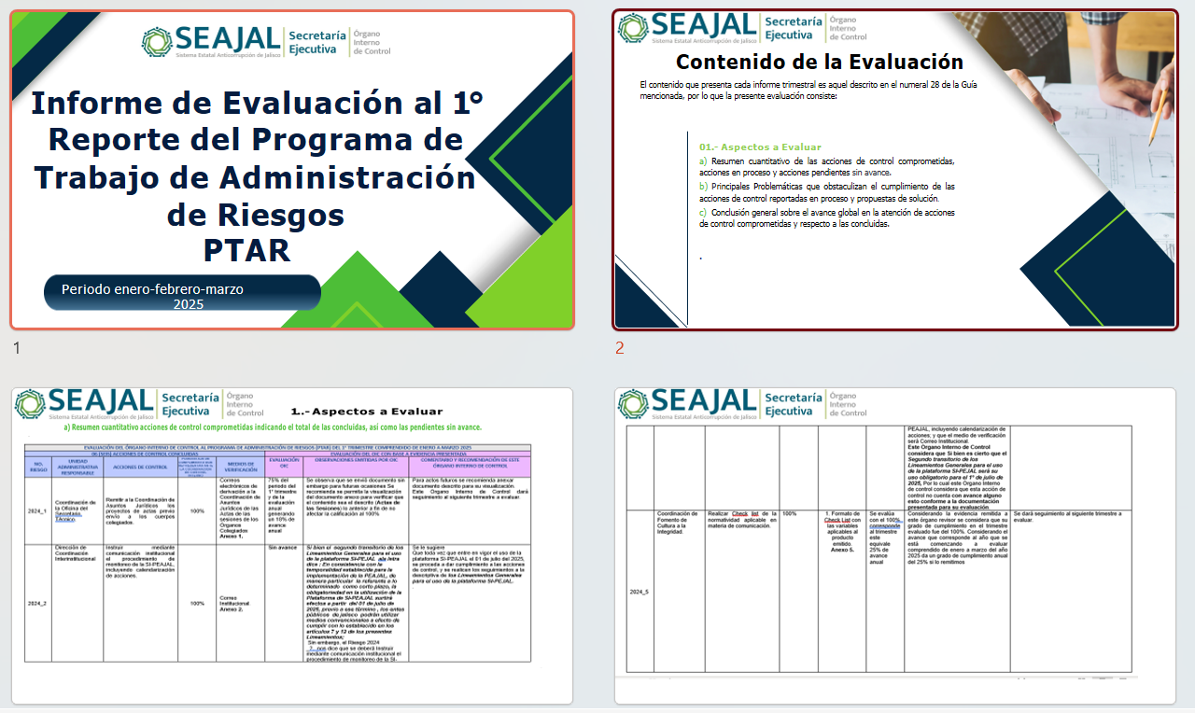
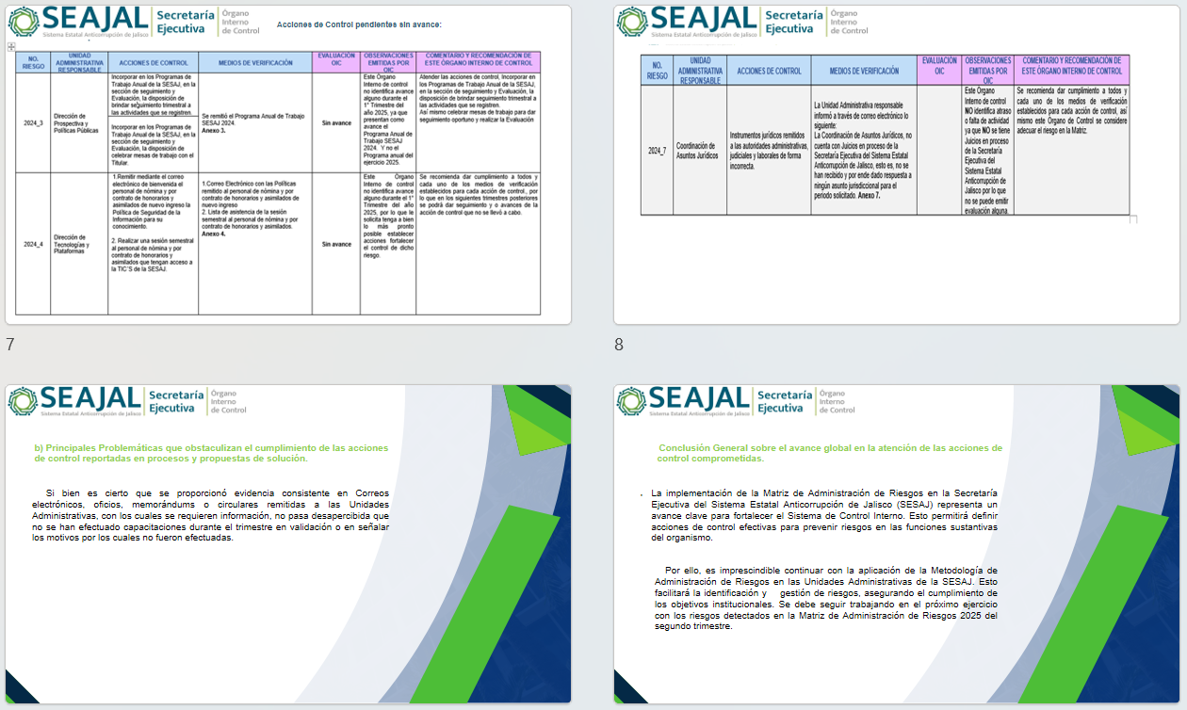
El Mtro. Gerardo Gómez Robles hace uso de la voz para manifestar su inconformidad respecto al informe de Evaluación presentado por el Órgano Interno de Control Interno, toda vez que existe una confusión en la aplicación de la normatividad correspondiente. Señala que se reserva el derecho de presentar un recurso de inconformidad respecto al informe de evaluación presentado por Órgano Interno de Control.
El titular del Órgano Interno de Control, solicita que se realicen mesas de trabajo con las Unidades Administrativas para actualizar adecuadamente la Matriz de Administración de Riesgos de la SESAJ.
El Presidente solicita a la Vocal Ejecutiva que ponga a consideración de los presentes el acuerdo de realizar mesas de trabajo con la Unidades Administrativas para actualizar la Matriz de Administración de Riesgos., el cual es aprobado por unanimidad en votación económica.
Una vez finalizada la presentación del Titular del Órgano Interno de Control y al no existir observaciones respecto al presente punto del Orden del Día, el Presidente del Comité solicita al Vocal Ejecutivo que proceda a desahogar el siguiente punto del orden del día.
5. Asuntos Generales.

Para el desahogo del séptimo punto del Orden del Día, la Vocal Ejecutiva del Comité menciona que, si se tiene algún asunto general, favor de manifestarlo.

La Vocal Ejecutiva menciona que se retoma la discusión correspondiente al Reporte de Avances Trimestrales del Programa de Trabajo de Administración de Riesgos (PTAR) de enero a marzo 2025. El Coordinador de Control Interno hace uso de la voz para manifestar que se realizará un acercamiento con la Unidades Administrativas para revisar y en su caso, modificar los riesgos, acciones de control y medios de verificación planteados en la Matriz de Administración de Riesgos vigente.
El Presidente del Comité señala que se deberá realizar un trabajo con los titulares de las Unidades Administrativas y el Coordinador de Control Interno para reforzar el Programa de Trabajo de Administración de Riesgos y con esto, la Matriz de Administración de Riesgos, por lo que insta a los titulares de las Unidades Administrativas prestar atención y darle la importancia necesaria para cumplir adecuadamente con lo establecido en la normatividad aplicable en materia de Control Interno.
Al no existir más asuntos a tratar en esta sesión el Presidente solicita a la Vocal Ejecutiva que proceda a desahogar del siguiente punto del Orden del Día.

6. Clausura de la Sesión.
Se da por clausurada la Segunda Sesión Ordinaria del Comité de Administración de Riesgos de la SESAJ, siendo las 10:47 horas (diez horas con cuarenta y siete minutos) del día 29 (veintinueve) de mayo del año 2025 (dos mil veinticinco), levantándose para constancia la presente acta, que firman y rubrican al calce todos los que intervinieron en la presente sesión.

CON VOZ Y VOTO:

Gilberto Tinajero Díaz  Presidente |  | Jessica Avalos Alvarez  Vocal Ejecutiva y Enlace del Comité de Administración de Riesgos.
Gerardo Gómez Robles  Coordinador de Desarrollo de Capacidades en representación de la Dirección de Coordinación Interinstitucional designado mediante correo electrónico |  | Jorge Luis Valdez López  Coordinador de Administración
Diana Cristina Guzmán,  Coordinadora de Análisis de Riesgos, representante de la Dirección de Coordinación Interinstitucional designada mediante el oficio SESAJ/DPPP/004/2025. |  | José Antonio Murillo Gladin  Coordinador de Asuntos Jurídicos
Miguel Navarro Flores  Titular de la Unidad de Transparencia. |  | Liliana García Vargas  Coordinadora de Fomento a la Cultura de la Integridad.
Miguel Ángel Juárez Tello  Director de Tecnologías y Plataformas |  | Reyna Wendolyn Navarro Serrano  Secretaria Particular del Secretario Técnico del SEAJAL.
CON VOZ:
Ezequiel González Pinedo  Invitado Permanente  Titular del Órgano Interno de Control |  | Gabriela de la Torre Bravo  Jefa de Auditoria, Promoción, Fortalecimiento y Control Interno

La presente foja de firmas forma parte integral del Acta de la Segunda Sesión Ordinaria del Comité de Administración de Riesgos de la SESAJ, celebrada el 29 de mayo de 2025 en las instalaciones de la Secretaría Ejecutiva del Sistema Estatal Anticorrupción de Jalisco.

